Информация к проекту решения по заявлению:
1.15. ЗАО «ПАМП»
Земельный участок:
адрес: Новосибирская область, г Новосибирск, Кировский район, ул Костычева;
кадастровый номер. 54:35:051625:1246;
площадь- 1000 кв.м.;
Планшет № 715, 716, 725, 726
Зонирование: Зона застройки жилыми домами смешанной этажности (Ж-1), Подзона застройки жилыми домами смешанной этажности различной плотности застройки (Ж-1.1)
Запрос: «спорт (5.1) – объекты для размещения спортивных клубов, спортивных залов, бассейнов»
Планируется: завершение строительства объекта: «Спортивно-оздоровительный центр»

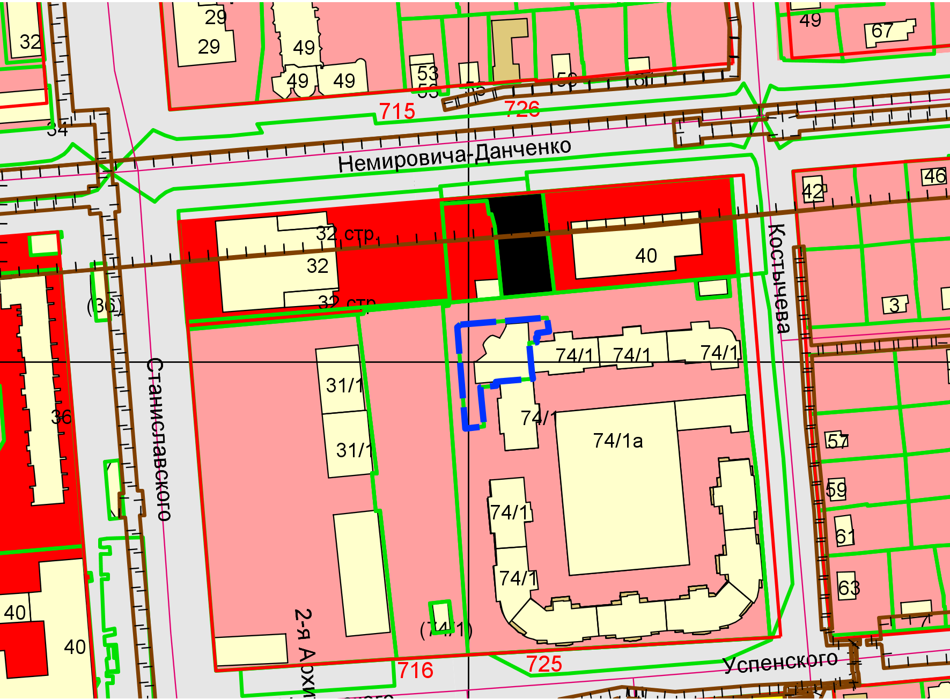
Приложения к заявлению:

